电能质量监测装置在电网中的作用
来源：互联网
摘要：随着社会经济不断提高，企业和居民用电负荷也越来越重，同时伴随各种电器设备的使用，大量谐波会被引进低压电网系统，各地供电局也开始重点关注和解决电能质量的问题。
实例：
广东省某110KV变电站，隶属于广东电网公司某供电局，该变电站共有两台主变，总容量达到80MVA，该站主接线方式为线路变压器组结线，通过两条110KV线路：110KV A路支线、110KV B路支线与220KV C变电站和220KV D变电站相连。该变电站电气连接图如所示。

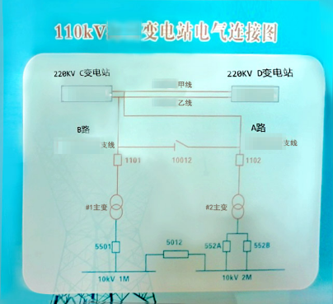
图1 变电站电气连接图

该变电站经常出现电压异常以及谐波问题，曾经导致一台变压器烧毁。为了解决此问题， 该变电站安装了三台E8000设备，其中两台分别用于监测#1主变线路和#2主变线路，第三台作为备用监测装置以防发生故障时主变电能数据丢失。现场接线图如所示。

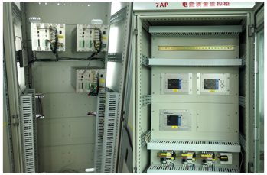
图2 现场接线图
测试分析：
现场部署的为E8000单回路电能质量在线监测装置，该装置对两路主变进行持续的监控，并将采集的数据传输到主站监控软件PQS，PQS与E8000设备通信采用通用的IEC61850通信协议。
E8000监测装置将采集到的历史数据同步至设备IEC61850服务器模型中，并存储进PQDIF文件，根据主站要求上送实时数据、历史数据以及报表数据，主站监控软件PQS对设备采集的数据进行存储和转换，由数据分析软件进行具体的分析，监测设备与主站服务器交互过程如所示。

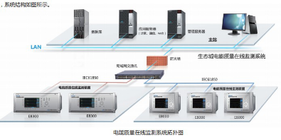
图3 电能质量在线检测系统拓扑图
数据分析软件能对电能数据进行多方面的精确分析，主要功能包括实时数据浏览、综合统计报表导出、告警数据查询以及历史数据查询等，通过对电能数据以上几方面的分析最终评估出区域的电能质量状况。

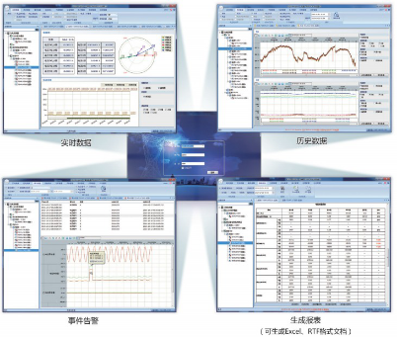
图4 数据分析软件
案例总结：

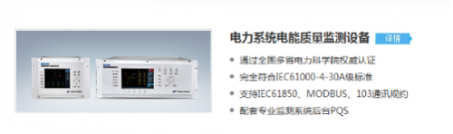
E8000系列电能质量分析仪作为一种能够对电网中电能质量问题进行记录及分析的专业测量工具，可以捕捉故障现场的谐波、电压波动、闪变、功率和三相不平衡等常见电能质量问题，为智能电网提供电能质量方面的性能评估和治理决策。E8000监测装置与主站监控和分析软件的无缝集成，为变电站实现智能化提供整套的解决方案。

